

Инструкция

Использование в Renga

моделей **РОКФОН**

(потолочные и стеновые панели)

Москва, 2024

**Содержание**

**ИНФОРМАЦИЯ о моделях** 3

**работа с моделЯМИ** 5

**РАБОТА С ШАБЛОНОМ ПРОЕКТА** 11

**КОНТАКТНАЯ ИНФОРМАЦИЯ** 11

# **ИНФОРМАЦИЯ о моделях**

Данный каталог предназначен для применения проектными, строительно-монтажными организациями, предприятиями, иными юридическими и физическими лицами при проектировании жилых и административных зданий, объектов социально-культурного и коммунально-бытового назначения.

BIM-каталог содержит модели стеновых и потолочных компании «РОКФОН», которые выполнены в виде стилей стен, перекрытий, а также помещений Renga. BIM-каталог содержит модели стен, перекрытий, а также помещения с настроенными свойствами отделки панелями «Рокфон». В каталоге созданы спецификации, легенды и различные фильтры, позволяющие отбирать панели и помещения с отделкой различных стилей и оформлять чертежи в соответствии с ГОСТ.

При моделировании применялись общие параметры из стандартного шаблона Renga Software версии 2.0. Модели разработаны в Renga 8.3.

Данный каталог позволит вам существенно сэкономить время на оформление проектной и рабочей документации.

Каталог состоит из двух файлов:

* проекта «Каталог Рокфон.rnp» – проект содержит модели стен, перекрытий и помещений, а также легенды и спецификации
* Шаблон «Каталог Рокфон.rnt» – шаблон проекта Renga

Общий вид каталога:

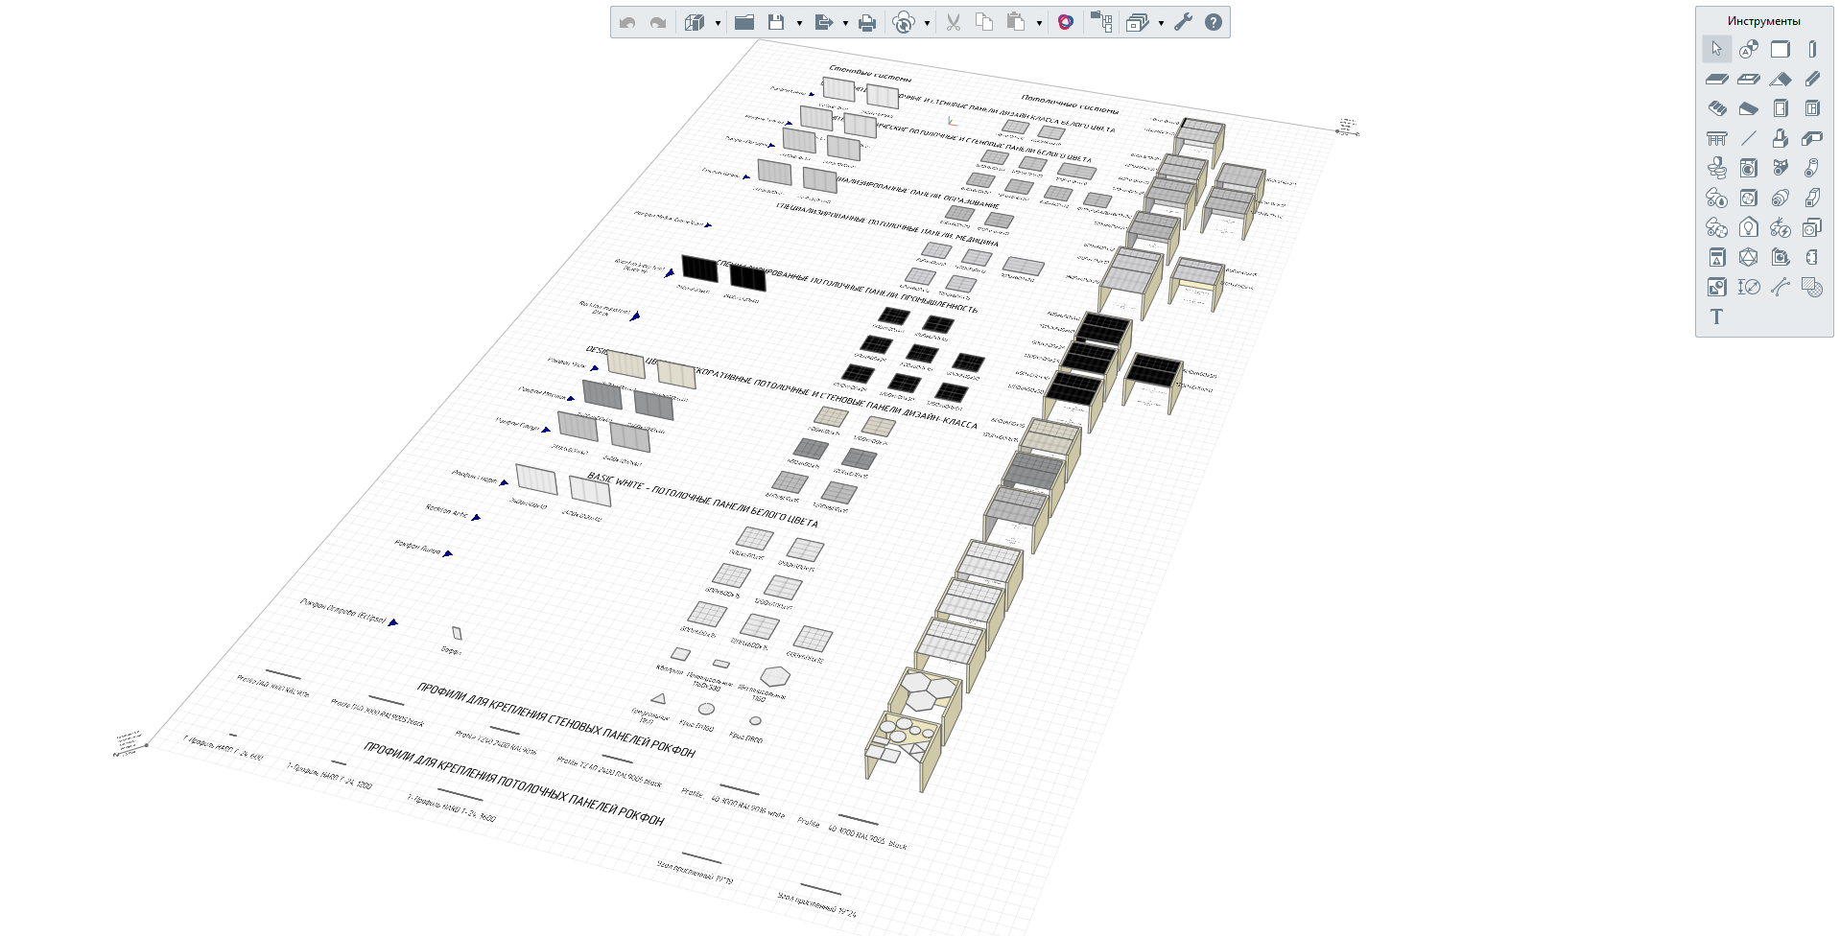

# **работа с моделЯМИ**

1. **Добавление панелей в проект.**
   1. Для того, чтобы разместить стену, перекрытие или помещение в 3D-модели здания, перейдите во вкладку "3D Вид".
   2. Чтобы перенести выбранное перекрытие (стену, помещение) в свой проект, выделите его и скопируйте в буфер обмена, нажав сочетание клавиш ***Ctrl+C.*** Или наведите курсор на выделенное перекрытие (стену, помещение) правой кнопкой мыши, откройте контекстное меню и выберите команду "Копировать".
   3. Откройте трехмерное пространство своего проекта. Разместите рабочую плоскость на необходимом уровне. Нажмите сочетание клавиш ***Ctrl+V*** или откройте правой кнопкой мыши контекстное меню и выберите команду "Вставить". Появится фантомное изображение перекрытия (стены, помещения).
   4. Используя трехмерные привязки разместите объект (перекрытие, стену или помещение) в заданном положении.
   5. При использовании характеристик помещений для расчета количества панелей, скопируйте наименования отделки потолка и/или стен и перенести в свойства помещений вашего проекта, в которых предполагается использование панелей. Также внесите необходимую для расчетов информацию - длину помещения, длину и ширину потолочных и/или стеновых панелей.
   6. Не забудьте перенести формулы в свой проект (см. п. 4)

Данный каталог позволит вам существенно сэкономить время на создание модели здания и оформление проектной и рабочей документации

1. **Добавление спецификаций в проект**
   1. Для того, чтобы разместить необходимую спецификацию в вашем проекте, перейдите в «Обозреватель проекта» каталога
   2. В обозревателе проектов каталога в секции "Спецификации" выделите необходимую спецификацию.
   3. Чтобы выбранную спецификацию перенести к себе в проект, скопируйте её в буфер обмена, нажав сочетание клавиш ***Ctrl+C***. Или, воспользовавшись правой кнопкой мыши, откройте контекстное меню и выберете команду «Копировать»
   4. Откройте свой проект, в котором нужно разместить скопированную спецификацию. Откройте в проекте «Обозреватель проекта». Вставьте спецификацю из буфера обмена, используя сочетание клавиш ***Ctrl+V***, или откройте правой кнопкой мыши контекстное меню и выберете команду «Вставить» или нажмите кнопку «Вставить» на основной панели Renga
   5. Спецификацию в проект также можно перенести, скопировав чертеж, который её содержит.
2. **Добавление легенд в проект**
   1. Для того, чтобы разместить необходимую легенду в вашем проекте, перейдите в «Обозреватель проекта» каталога
   2. В обозревателе проектов каталога в секции "Чертежи" выделите чертеж, содержащий необходимую легенду - «Легенды".
   3. Откройте чертеж, дважды щелкнув по нему мышью или, воспользовавшись правой кнопкой мыши, откройте контекстное меню и выберите команду «Открыть»
   4. Чтобы выбранную легенду перенести к себе в проект, выделите её на чертеже и скопируйте в буфер обмена, нажав сочетание клавиш ***Ctrl+C***. Или выделите её и воспользовавшись правой кнопкой мыши, откройте контекстное меню и выберите команду «Копировать»
   5. Откройте чертеж в своём проекте, в котором нужно разместить скопированную легенду. Вставьте её из буфера обмена, используя сочетание клавиш ***Ctrl+V***, или откройте правой кнопкой мыши контекстное меню и выберете команду «Вставить» или нажмите кнопку «Вставить» на основной панели Renga
   6. Настройте легенду, указав вид, из которого она должна получить данные.
3. **Перенос формул**

Для подсчета некоторых характеристик и количества панелей и профилей в каталоге используются формулы. Для того, чтобы перенести эти формулы в ваш проект:

* 1. Добавьте любое перекрытие, стену или помещение из каталога в свой проект (см. п. 1), если вы этого еще не сделали. Необходимые свойства будут перенесены в ваш проект, нужно будет только перенести в них формулы.
  2. Откройте свойства объектов (см. Рисунок 1)

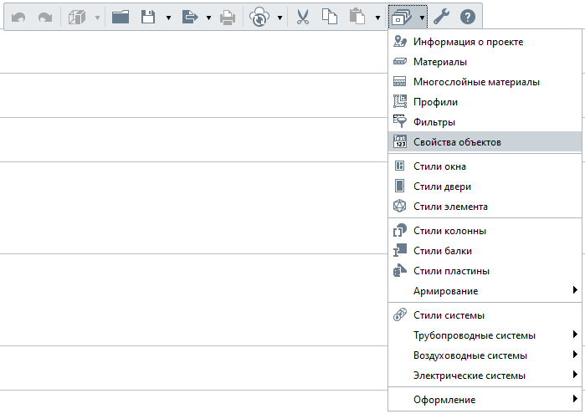

Рисунок 1

* 1. Найдите и выделите в списке объектов «Перекрытия» (см. Рисунок 2)

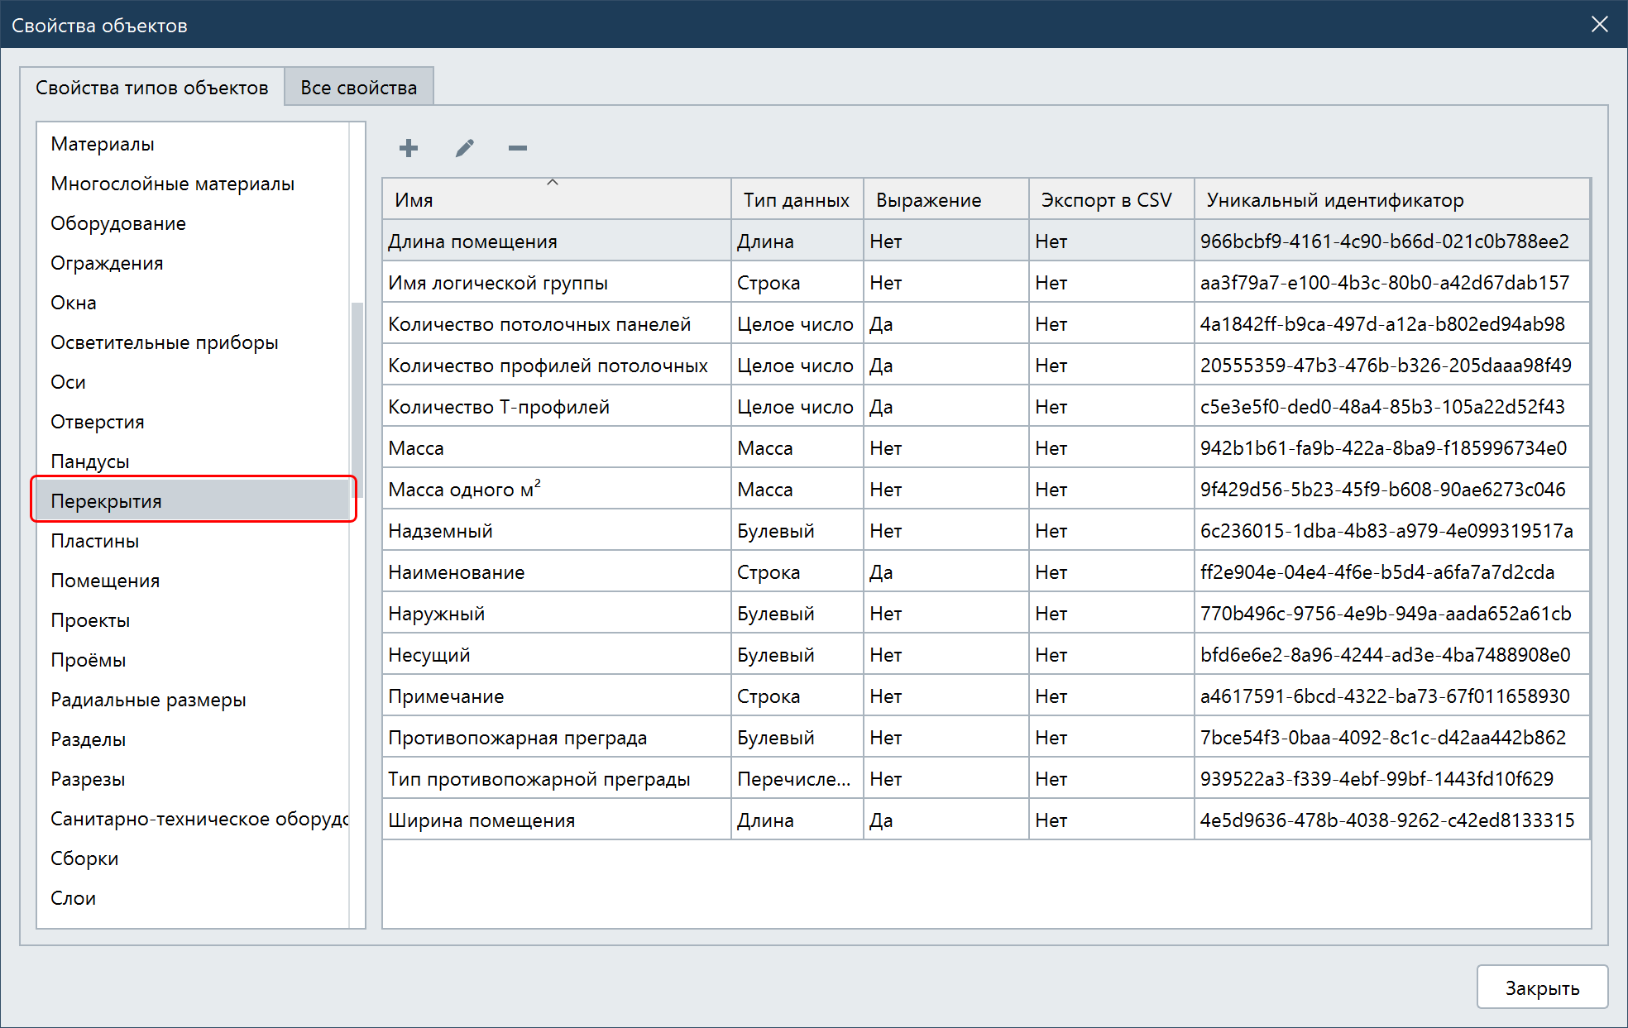

Рисунок 2

* + 1. Выделите в списке свойств на правой панели свойство «Количество потолочных панелей» и откройте окно свойства двойным щелчком мыши (см. Рисунок 3)

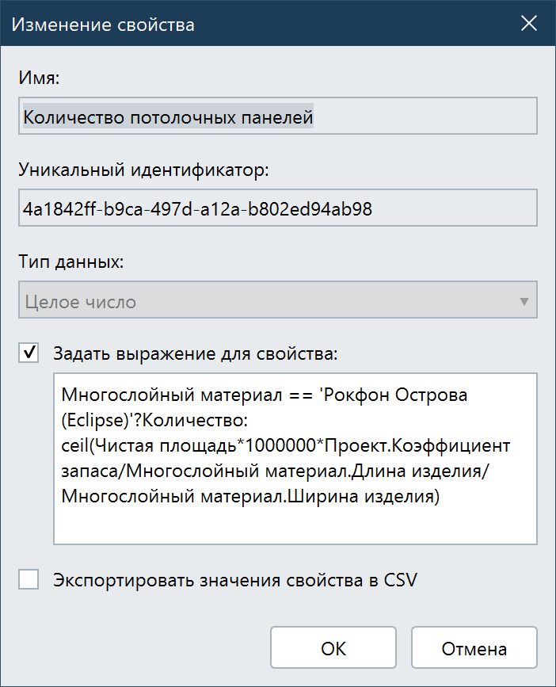

Рисунок 3

* Выделите и скопируйте выражение для свойства
* Перейдите в свой проект и найдите такое же свойство в своем проекте. Откройте его для изменения
* Если флажок «Задать выражение для свойства» не установлен, установите его.
* В поле «Задать выражение для свойства» вставьте скопированный ранее текст
* Подтвердите изменения, нажав кнопку «Ок»
* Проделайте аналогичные операции со следующими свойствами перекрытия:
  + «Количество профилей потолочных»
  + «Наименование»
  + «Количество Т-профилей»
  + «Ширина помещения»
  + «Количество крепежа (анкеров)»
  + «Количество подвесов»
  1. Найдите и выделите в списке объектов «Стены» (см. Рисунок *4*)

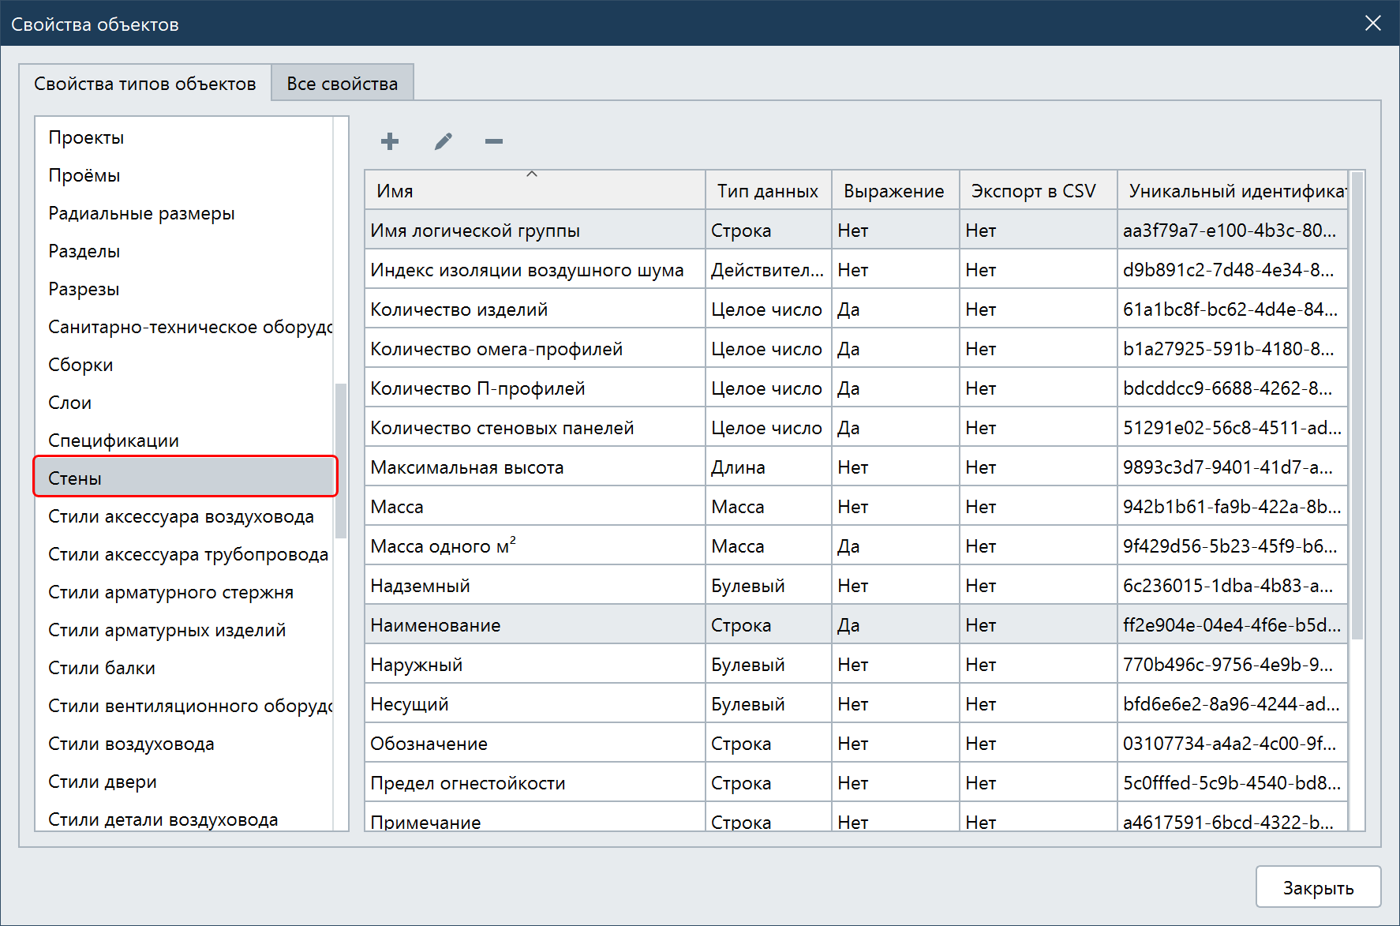

Рисунок 4

* + 1. Выделите в списке свойств на правой панели свойство «Количество стеновых панелей» и откройте окно свойства двойным щелчком мыши (см. Рисунок *5*)

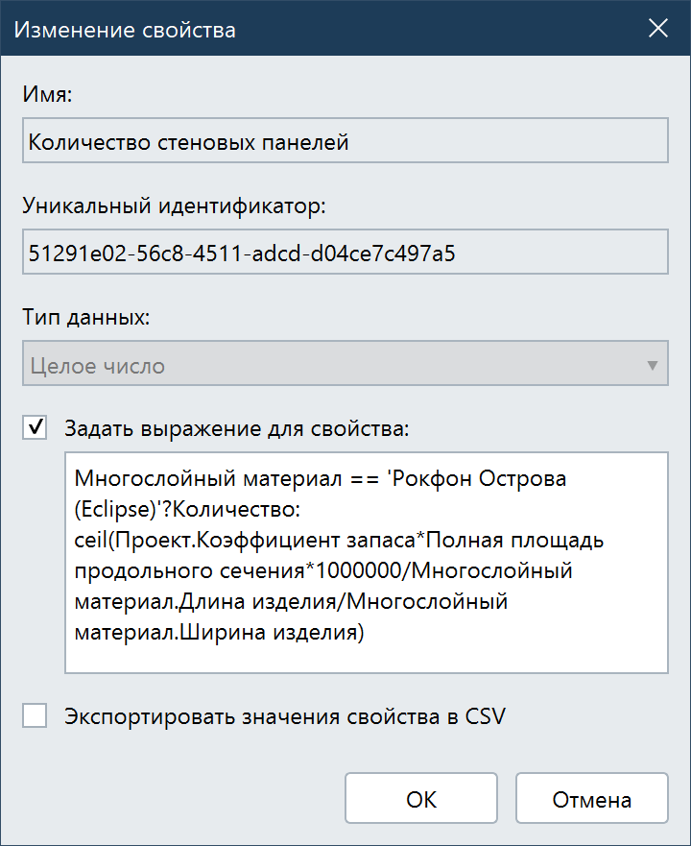

Рисунок 5

* Выделите и скопируйте выражение для свойства
* Перейдите в свой проект и найдите такое же свойство в своем проекте. Откройте его для изменения
* Если флажок «Задать выражение для свойства» не установлен, установите его.
* В поле «Задать выражение для свойства» вставьте скопированный ранее текст
* Подтвердите изменения, нажав кнопку «Ок»
* Проделайте аналогичные операции со следующими свойствами стен:
  + «Наименование»
  + «Количество омега-профилей»
  + «Количество П-профилей»
  + «Количество крепежа (анкеров)»
  1. Найдите и выделите в списке объектов «Помещения» (см. Рисунок *6*)
     1. Выделите в списке свойств на правой панели свойство «Количество потолочных панелей» и откройте окно свойства двойным щелчком мыши (см. Рисунок *7*)
* Выделите и скопируйте выражение для свойства
* Перейдите в свой проект и найдите такое же свойство в своем проекте. Откройте его для изменения
* Если флажок «Задать выражение для свойства» не установлен, установите его.
* В поле «Задать выражение для свойства» вставьте скопированный ранее текст
* Подтвердите изменения, нажав кнопку «Ок»

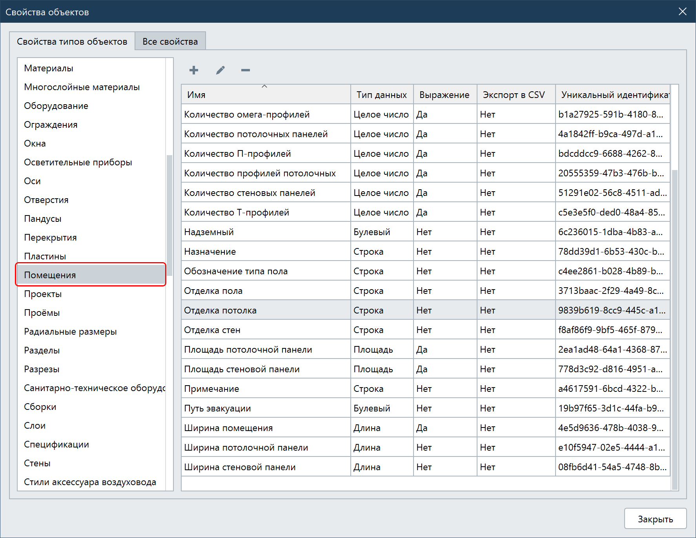

Рисунок 6

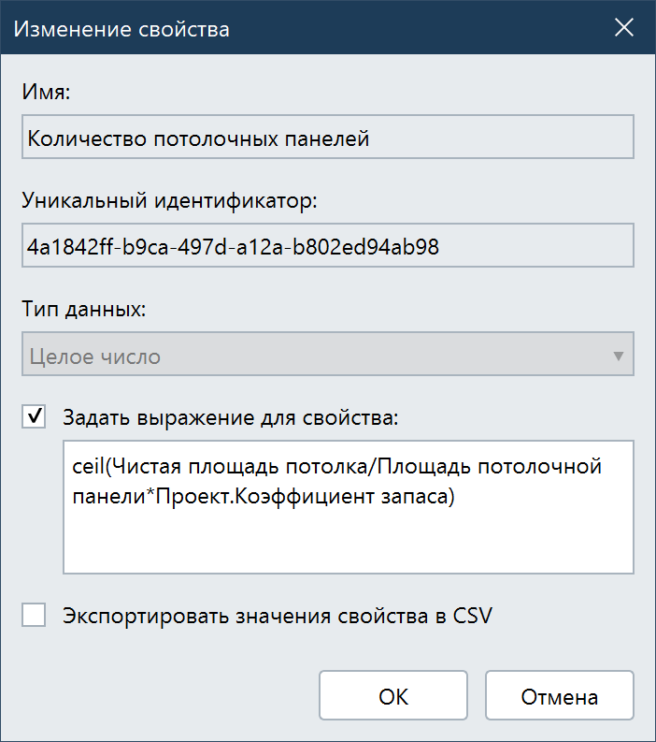

Рисунок 7

* Проделайте аналогичные операции со следующими свойствами стен:
  + «Количество потолочных панелей»
  + «Количество омега-профилей»
  + «Количество крепежа (анкеров)»
  + Количество подвесов
  + «Количество П-профилей»
  + «Количество профилей потолочных»
  + «Количество стеновых панелей»
  + «Количество Т-профилей»
  + «Площадь потолочной панели»
  + «Площадь стеновой панели»
  + «Ширина помещения»

Формулы перенесены в ваш проект. Теперь вы можете использовать свойства, содержащие эти формулы в спецификациях и легендах

# **РАБОТА С ШАБЛОНОМ ПРОЕКТА**

Каталог содержит шаблон проекта Renga в формате *.rnt, который позволяет автоматически перенести все формулы и стили в ваш проект.

Для создания проекта на основе шаблона кликните дважды мышью по файлу шаблона в «Проводнике» Windows. В результате, на основе этого шаблона будет создан новый проект, содержащий все стили стен, перекрытий и помещений, а также спецификации, легенды и фильтры. Формулы при этом переносить не придется, они будут перенесены автоматически. Это позволяет существенно сократить время переноса информации из каталога в ваш проект.

Вы также можете создать свой шаблон проекта на основе представленного в каталоге и стандартного шаблона Renga. В этом шаблоне можете оставить только наиболее часто применяемые стили перекрытий или стен и иную информацию, а, при необходимости, другие стили перекрытий или стен можно будет добавить из файла каталога как это описано выше.

# **КОНТАКТНАЯ ИНФОРМАЦИЯ**

По вопросам применения моделей и продукции ООО «РОКФОН»:

Email: [Anton.shamov@rwl.ru](mailto:Anton.shamov@rwl.ru)

Сайт: <https://rkfnsound.ru>

Тел. +7-917-290-01-13

По вопросам создания каталогов

Тел: 8-928-109-86-96

Email: [complexsoft@complexsoft.ru](mailto:complexsoft@complexsoft.ru)